КГУ «Дом детского творчества отдела образования Костанайского района» Управления образования акимата Костанайской области

«Основы ритмики как средство реабилитации и социализации»
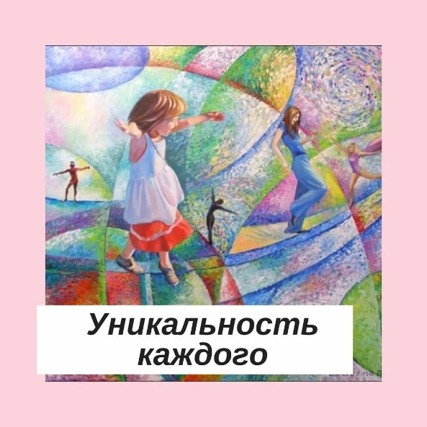

Подготовила: Снегирь К.В. – педагог-хореограф
дополнительного образования

2021-2022 учебный год

Основа танцев — это движение, которое само по себе оказывает значительный лечебно-оздоровительный эффект, а люди с инвалидностью и ограниченными возможностями обычно обречены на малоподвижность. Осознание этого обстоятельства подавляет свободное выражение эмоций и чувств, приводит к зажимам и скованности.
Танец — это всегда эмоционально окрашенное движение, эмоции и чувства, которые человек переживает и переосмысливает, занимаясь танцем, дают сильную увлеченность и мотивацию к саморазвитию.
Танец — это средство невербальной коммуникации, поэтому терапия, основанная на танце, работает с тем, как эмоции и чувства отражаются в телесных состояниях, и помогает человеку осознать эти чувства.
Музыкальное и хореографическое искусство являются незаменимыми средствами эстетического воспитания, художественного развития, способного глубоко воздействовать на духовный мир ребенка. В воспитании детей ритмика и танец занимают особое место. Одна из основных целей – формирование разнообразных эмоций и чувств, являющихся важнейшим условием развития личности.
Цель:
Развить творческие способности детей через включение их в танцевальную деятельность.
Задачи:
1. Определить стартовые способности каждого ребенка: чувство ритма, музыкальная и двигательная память, наличие ограничений, и т.д.
2. Способствовать формированию комфортной обстановки в танцевальных группах через музыкальные танцевальные игры.
3. Способствовать повышению самооценки у неуверенных в себе детей (ключевая роль в танце, вербальное поощрение и т.д.).
4. Развивать творческие способности детей в ходе работы на уроке ритмики.
5. Развивать коммуникативные способности детей через танцевальные игры.
6. Способствовать приобретению положительного социального опыта в процессе танцевальных занятий и творческой деятельности детей.
7. Способствовать развитию индивидуальности и креативности посредствам уроков ритмики.
Ожидаемый результат:
- формирование положительных эмоций;
- развитие физической активности;
- успешное выполнение танцевальных комбинаций.
Основные формы проведения занятий:
- танцевальные репетиции;
- игра;
- беседа.
Методы:
- игровой;
- объяснительно-иллюстративный (наглядный);
- метод наблюдения и подражания;
- метод упражнений.
Метод наглядности.
Этот метод включает в себя слуховую наглядность (слушание музыки во время исполнения танцев, песен и др.), зрительное и тактильное проявление наглядности, которые сочетаются со слуховыми впечатлениями (показ певческих приемов, движений, картинок, игрушек и др.).
Игровой метод.
У детей младшего возраста игровой рефлекс доминирует, они лучше все воспринимают через игру. На музыкально-ритмических занятиях у детей формируются знания, умения и навыки в различных видах деятельности, связанных с музыкой: восприятие музыки, музыкально - ритмические движения (танцевальные и гимнастические движения, несложные композиции под музыку).
Обучение восприятию музыки направлено на развитие у них эмоциональной отзывчивости на музыку и формирование восприятия основных ее элементов.
Один из основных видов деятельности, это музыкально – ритмические движения. Дети учатся выразительно, правильно и ритмично выполнять под музыку основные движения, например, ходьбу, бег, прыжки, танцевальные упражнения, исполнять несложные танцевальных композиции.
Занятия ритмикой с детьми представляют собой не просто комплекс движений, помогающих исправлению осанки, постановке правильного дыхания, формированию движения и умения чувствовать ритм, но в первую очередь направлены на компенсацию ограничений в здоровье через творческую составляющую. Танец выполняет функцию психической и соматической релаксации, восстанавливает жизненную энергию ребенка и его самоощущения как индивидуальности. Танец способствует более успешной адаптации детей в среде сверстников.
В музыкальном воспитании детей используются следующие упражнения:
- на освоение основных движений (ходьба, бег, прыжки и т.д.);
- на развитие отдельных групп мышц и подвижности суставов;
- на развитие ориентировки в пространстве;
- в танцевальных и плясовых движениях.
Помимо этого, используется ряд других упражнений, а именно:
- активизирующих внимание;
- развивающих мелкую моторику;
- формирующих музыкально-ритмическое чувство и т.д.
Помимо упражнений, к музыкально-ритмическим движениям относятся и танцы: танцы с пением, хороводы, сюжетные, национальные, характерные.
Танцы с пением и хороводы очень полезны для детей с нарушением речи, поскольку помогают им координировать пение и движение, упорядочивать темп движения: а также могут использоваться не только на музыкальном занятии с музыкальным сопровождением, но и в самостоятельной музыкальной деятельности, т.е. гораздо чаще, чем другие виды танцев. При выборе танцев с пением и хороводов необходимо учитывать навыки детей в пении и движении для того, чтобы, выучив песню и разучив движения, они могли двигаться под собственное пение, что дает наибольший коррекционный эффект.
Использование сюжетных, национальных, характерных танцев зависит от состава группы и двигательных умений детей. Эти танцы обычно исполняются небольшой группой детей или даже индивидуально, а значит, легче решить, кому из детей удобнее их исполнять.
Творчество в музыкальном воспитании предполагает развитие у детей творческого воображения, творческой активности, способности к импровизации в пении, музыкально-ритмических движениях. Благодаря занятиям по развитию творческих способностей многие, раскрывая свой потенциал, становятся более уверенными и активными.
На музыкально-ритмических занятиях большое внимание уделяется развитию воображения и творчества детей. Этому способствуют художественные формы деятельности, постоянное побуждение детей к творчеству, импровизации, и инициативе.
Танцы - идеальная тренировка для детей с нарушением осанки. Все они отлично укрепляют мышцы. Без сильной и "правильной" спины занятия просто невозможны; ни один преподаватель не позволит ребенку сутулиться, а значит, ему придется "держать спину". Еще танцы развивают творческие способности ребенка и дают свободу, которой нет в спорте.
Физическое развитие – одна из важных задач, решению которой способствуют музыкально – ритмические занятия. У детей формируется правильная осанка, совершенствуются движения, их координация. Двигательная активность необходима для развития здорового организма: усиливается обмен веществ, улучшается деятельность нервной и сердечно - сосудистой систем, развивается сила мышц, подвижность суставов, а также умение преодолевать трудности, закалять волю. Доказано, что движение, организованное музыкой, усиливает свои оздоровительные возможности. Поэтому обучение детей гимнастическим и танцевальным упражнениям под музыку, несложным композициям, развитие двигательных способностей детей является одним из основных направлений работы на музыкально-танцевальных занятиях.
Комплекс танцевально – игровых упражнений:
Упражнение №1 - Игра «Зеркальный танец»
Цель: Разогреть тело, разбудить эмоции, снять мышечные зажимы и настроить на работу.
Музыка: любая ритмичная, темп средний.
Дети садятся на пол или на стулья, расположенные полукругом. Педагог сидит в центре зала и показывает разные движения для всех частей тела, давая установку: «танцует правая нога», «танцует левая нога», «смотрим по сторонам» (упражнение для головы), «удивляемся» (упражнение для плеч), «ловим комара» (хлопок под коленом), «притаптываем землю» (притопы) и т.д. По команде «танцует всё» - в работу включаются все части тела (повторяется 3-4 раза).
Игра проводиться в начале занятия и является частью ритмической гимнастики в танцевально-игровом тренинге.
Упражнение №2 - Игра «Цепочка»
Цель: Исследовать возможность вхождения в контакт и взаимодействие в группе.
Музыка: ритмичная, темп умеренно-быстрый
Дети становятся в колонну и двигаются змейкой. Их руки находятся в постоянном сцеплении, которое по команде ведущего принимает разные формы: руки на плечи, на пояс, накрест, за руки, под руки и т. д.
При этом ведущий меняет предлагаемые обстоятельства: «двигаемся по узкой тропинке на носочках», «идем по болоту - ступаем осторожно», «перешагиваем лужи» и др.
Упражнение №3 - Игра «Матросы»
Цель: Развить координацию, снять напряжение, отработка движений.
Музыка: мелодия «Яблочко», темп умеренно-быстрый.
Игра построена на основных движениях танца «Яблочко». Все строятся в две шеренги.
1 этап: Педагог дает команду и показывает, что нужно делать, участники повторяют:
«маршируем» (марш на месте с высокоподнятым коленом);
«смотрим вдаль» (наклоны в стороны, кисти рук изображают бинокль);
«тянем канат» (на «раз, два» - выпад на правую ногу в сторону, руки изображают захват каната, на «три, четыре» – переносим тяжесть тела на левую ногу и тянем к себе канат);
«лезем на мачту» (подскоки на месте, руки имитируют подъем по веревочной лестнице);
«смирно!» (подъем на полупальцы: вверх, вниз, правая рука к виску).
2 этап: Педагог вразброс дает команды, дети самостоятельно выполняют.

